Prueba de Caja Negra

“Sistema automatizado de gestión de inventarios para la empresa L.F. Accesorios”

Integrantes:
Joel Tapia
Juan Socasi
Vicente Sánchez
Jonathan Rodriguez
Fecha: 2026/06/17

Partición de clases equivalentes
TABLA 1
Requisito Funcional Nª1
Inicio de Sesión

VARIABLE | CLASE DE EQUIVALENCIA | ESTADO | REPRESENTANTE
usuario | txtUsuario == txtUsuario | Válido | "alicia”
 | txtUsuario != txtUsuario | No Validó | */-+[ ] { } 1 2 …
 | txtUsuario != txtUsuario | No Validó | “ ”
password | txtPassword == txtPassword | Valido | “1234”
 | txtPassword != txtPassword | No Validó | ; :{ } [ ] - / * - + a b c
 | txtPassword != txtPassword | No Validó | “ ”

Captura de la pantalla de la ejecución
Ingreso de Credenciales de acceso válidas
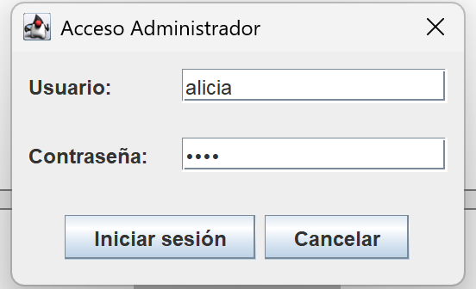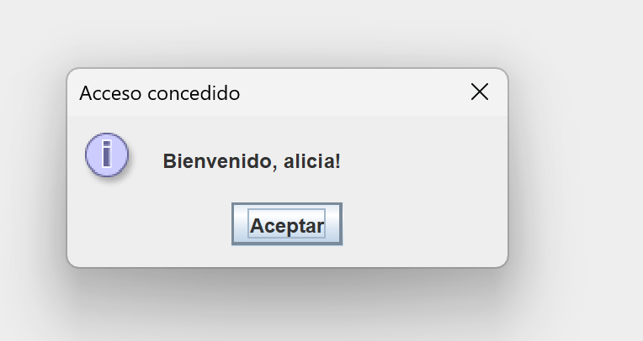

Ingreso de Campos vacíos
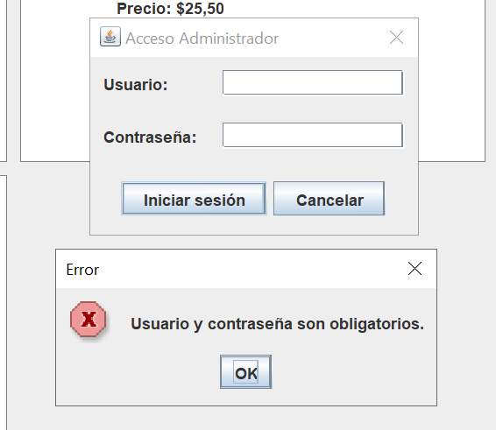
Ingreso de credenciales de acceso no válidas
